COMUNICADO DE PRENSA
Würth Elektronik crea su filial en Corea
El equipo técnico de ventas es ahora una empresa en Seúl
Waldenburg (Alemania), 26 de enero de 2022 - Abrir un nuevo mercado es difícil, pero el equipo coreano de Würth Elektronik ha alcanzado el éxito consiguiendo un nuevo hito: la creación de Wurth Electronics Korea Ltd. La nueva filial nacional del fabricante de componentes electrónicos y electromecánicos tiene su sede en el distrito de Gangseo-gu, al oeste de Seúl. A finales de año diez empleados tenían aquí su puesto de trabajo.
Würth Elektronik lleva desde 2012 trabajando con clientes industriales en Corea. La estrategia de ventas orientada al servicio, adaptada a las necesidades técnicas de los diseñadores, ha tenido éxito. El número de clientes y el equipo técnico de ventas han crecido de forma constante. En 2015 se invirtió en la capacidad de producción de inductores en el mercado coreano. Este año se ha fundado la filial de ventas Wurth Electronics Korea Ltd, que ahora es la filial coreana de la alemana Würth Elektronik.
«Nuestro deseo es afianzarnos aún más en el mercado de Corea y reforzar nuestra marca ante nuestros clientes con servicios e innovaciones constantes. Con nuestro lema ‘more than you expect!‘, queremos inspirar a nuestros clientes en diversos sectores como la industria, el IoT, la tecnología médica y la movilidad», afirma Michon Kim, directora general de Wurth Electronics Korea Ltd.

Imágenes disponibles
Las siguientes imágenes se encuentran disponibles para impresión y descarga en: https://kk.htcm.de/press-releases/wuerth/

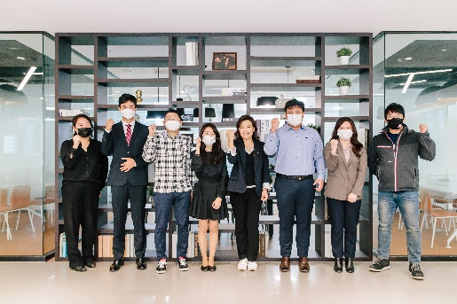Fuente de la imagen: Würth Elektronik
El personal de la filial de Würth Elektronik en Corea

Acerca del Grupo Würth Elektronik eiSos
El Grupo Würth Elektronik eiSos es un fabricante de componentes electrónicos y electromecánicos para la industria electrónica, que aporta soluciones electrónicas innovadoras con su liderazgo tecnológico. Würth Elektronik eiSos es uno de los mayores fabricantes europeos de componentes pasivos y opera en 50 países. Sus plantas de producción en Europa, Asia y América del Norte suministran productos a un creciente número de clientes en todo el mundo.
La gama de productos incluye componentes para EMC, inductores, transformadores, componentes de RF, varistores, condensadores, resistencias, cuarzos, osciladores, módulos de alimentación, transferencia de potencia inalámbrica, LED, sensores, conectores, elementos para fuentes de alimentación, interruptores, pulsadores, conexionado, portafusibles, así como soluciones para la transmisión inalámbrica de datos.
La clara vocación de servicio de la empresa se caracteriza por la disponibilidad de todos los componentes del catálogo en stock sin una cantidad mínima de pedido, muestras gratuitas, haciendo hincapié en el soporte técnico con las herramientas de selección proporcionado por el departamento técnico de ventas.
Würth Elektronik forma parte del Grupo Würth, líder del mercado mundial de la tecnología de montaje y fijación. La empresa emplea a 7300 trabajadores y generó una facturación de 823 millones de euros en 2020.
Würth Elektronik: more than you expect!
Más información en www.we-online.com

Más información:  Würth Elektronik eiSos GmbH & Co. KG  Sarah Hurst  Max-Eyth-Strasse 1  74638 Waldenburg  Alemania  Tel.: +49 7942 945-5186  Correo electrónico:  sarah.hurst@we-online.de  www.we-online.com | Contacto para la prensa:  HighTech communications GmbH  Brigitte Basilio  Brunhamstrasse 21  80339 München  Alemania  Tel.: +49 89 500778-20  Fax: +49 89 500778-77  Correo electrónico: b.basilio@htcm.de  www.htcm.de

